江西省上高二中2010届高三年级第一次生物月考试卷
命题人：晏迟红 审校人： 左辉亮 09、8、25
一、选择题（28分）
1、最近一段时间，墨西哥爆发甲型流感，它是一种由猪流感病毒（H1N1）引起，是既SARS、禽流感之后的又一种烈性传染病，我国到目前为止已经确诊有三例输入性甲型流感病例。下列有关甲型流感病毒的叙述中，正确的一项是（ ）
A．在体外用牛肉膏培养甲型流感（H1N1）病毒时，一定要加入动物血清
B．甲型流感（H1N1）病毒结构简单，仅含有核糖体一种细胞器
C．甲型流感（H1N1）病毒侵入人体后，人体产生的效应T细胞可导致其裂解死亡
D．人体内的抗体与该病毒形成的沉淀可在吞噬细胞中被分解成多种氨基酸和4种核苷酸
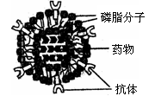
2、 运用“人工膜技术”制作的携有单克隆抗体的磷脂微球体药物如图所示。当药物被注射到实验鼠血液中一段时间后，首先在某种癌细胞内检测到药物已经进入。据此认为，药物进入细胞的方式最可能是（ ）
A.药物分子透过微球体与细胞膜的自由扩散
B.抗体与细胞识别后诱发膜融合或细胞内吞
C.药物分子通过识别细胞膜载体的主动运输
D.抗体与细胞识别后诱发微球体的主动侵染
3、下列过程中，全部能够依赖生物膜的融合来实现的一组是（ ）
①杂交瘤细胞的获得 ②突触小泡释放神经递质 ③卵细胞与精子的受精作用
④氧气进入细胞中的线粒体 ⑤胰岛B细胞产生胰岛素
A．①②③④⑤ B. ①②③⑤
C. ②③④⑤ D. ①②⑤
4、在真核生物细胞中，下列过程一定在生物膜结构上进行的一组是（ ）
①氧气的生成 ②NADPH变为NADP+ ③ADP转变为ATP
④光能转变为电能 ⑤DNA复制和转录 ⑥抗体的合成
⑦构成细胞板的物质的合成 ⑧NADP+变为NADPH ⑨星射线或纺锤丝的形成
A．①④⑦⑧ B．①③④⑥⑦⑧
C．②④⑦⑧⑨ D．②③⑤⑥⑨
5、细胞的全能性指（ ）
A.具有细胞膜、细胞质、细胞核结构的完整细胞，能进行各种生理活动
B.具有细胞膜、细胞质、无细胞核也能完成特定的生理活动
C.物体细胞具有形成完整新个体的潜能
D.具有该物种所特有的全套遗传物质的细胞
6、下图示某二倍体植物甲萌发的花粉管和二倍体植物乙未受精的胚珠，下列相关叙述不正确的是（ ）
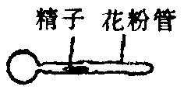
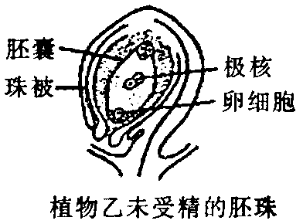
植物甲萌发的花粉
植物乙未受精的胚珠

A．在制备植物甲、乙原生质体时，需要使用纤维素酶和果胶酶去除细胞壁
B．植物甲中的一个精子与植物乙中的两个极核细胞融合，培育出的植株不能称为三倍体而是单倍体
C．植物乙同一胚珠中的极核和卵细胞的基因型相同
D．用植物甲花粉培育的植株，其特点是植株矮小，高度不育
7、下列关于玉米叶片结构及其光合作用过程的叙述正确的是（ ）
①围绕维管束的叶肉细胞和维管束鞘细胞呈“花环型”，且排列紧密； ②水的光解在叶绿体的基粒上进行；③CO₂中的C首先转移到C₄ 化合物中； ④光能转化为电能时，电子的最终受体是ATP和NADP⁺；⑤NADPH既是还原剂，又是活跃的化学能源物质之一。
A．①②③ B．②④⑤ C． ①③④ D．①②③⑤
8、下列有关生物工程方面的叙述中，正确的是（ ）
A．叶肉细胞离体培养时，经再分化过程可形成愈伤组织
B．培养流感病毒时应选用无菌的牛肉汤
C．在青霉菌体内获取青霉素属于基因工程的实例
D．基因工程、细胞工程都能克服远缘物种杂交之间障碍
9、科技工作者从一种生物的细胞中分离得到A基因及A基因转录来的mRNA，把A基因解离成两条单链H和L，并将L链与该mRNA在适宜温度下保持一段时间，获得如下图所示的结构。下列与此有关的叙述正确的是（ ）

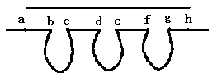

①A基因不可能来自细菌的拟核DNA
②该图所示的结构最多由5种核苷酸组成
③A基因的H链与mRNA不能形成这种结构
④图中ab段和gh段位于基因结构中的非编码区
⑤A基因中编码蛋白质的序列共有4段，不能编码蛋白质的序列共有5段
A．①②③ B．②③④ C．①③⑤ D．③④⑤
10、植物单个叶片的光合作用强度可以通过通气法来测定，如下模式简图（Ⅰ）所示。将叶片置于同化箱中，在特定的光照、温度条件下，让空气沿箭头方向流动，并检测通入和通出气体的CO₂浓度变化。以下有关该实验的说法错误的是（ ）
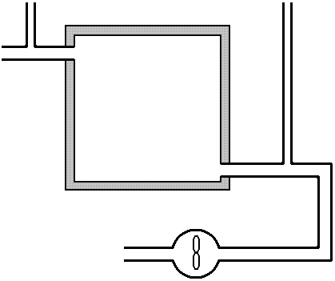
鼓风机
同化箱
B
通往CO₂分析仪
通往CO₂分析仪
A
图（Ⅰ）

CO₂浓度

光合作用强度

甲

乙

图（Ⅱ）

A．当B处气体的CO₂浓度低于A处气体的CO₂浓度时，说明植物光合作用强度大于呼吸作用的强度
B．控制特定的光照强度或空气中原有CO₂浓度，都可能使A处和B处检测到的CO₂浓度相同
C．可以通过在黑暗条件下测定通入和通出气体量的差值来检测叶片消耗O₂的速率，从而确定叶片有氧呼吸的强度
D．在各自适宜条件下分别测定天竺葵（C₃植物）、玉米光合作用强度，结果如曲线图（Ⅱ）所示，其中甲表示玉米光合作用强度曲线
11、以下说法错误的是（ ）
A.土壤中的氨经过硝化细菌的作用，最终转化成硝酸盐
B.土壤中的一些细菌在氧气充足的条件下，将硝酸盐转化成亚硝酸盐，并最终转化成氮气
C.植物只能利用土壤中的硝酸盐和铵盐，而不能直接利用空气中的氮气
D.根瘤菌固定的氮一部分供宿主植物利用，一部分留给自己使用
12、 下列关于植物体细胞杂交或植物细胞质遗传的叙述，错误的是（ ）
A．两个不同品种的紫茉莉杂交，F₁的遗传物质来自母本的多于来自父本的
B．两个不同品种的紫茉莉杂交，正交、反交所得F₁的表现型一致
C．不同种植物原生质体融合的过程属于植物体细胞杂交过程
D．利用植物体细胞杂交技术可克服生殖隔离的限制，培育远缘杂种
13、以下有关基因的结构及基因工程的叙述，错误的是（ ）
A．真核生物基因非编码序列包括编码区上游和下游的非编码区和内含子
B．将目的基因导入到受体细胞时，常借鉴细菌或病毒侵染细胞的方法
C．质粒不仅存在于细菌细胞质中，也可存在于酵母菌细胞内
D．根据蛋白质的氨基酸序列推测获得的真核生物的目的基因包括外显子和内含子
14、下列有关生物膜系统的说法正确的是（ ）
A．细胞膜、叶绿体的内膜与外膜、内质网膜与小肠黏膜都属于生物膜系统
B．所有的酶都在生物膜上，没有生物膜生物就无法进行各种代谢活动
C．生物膜的组成成分和结构都是一样的，在结构和功能上紧密联系
D．细胞内的生物膜把各种细胞器分隔开，使细胞内的化学反应不会互相干扰
15、下列物质中全部属于分泌蛋白的组合是 ( )
①胃蛋白酶 ②抗毒素 ③载体 ④呼吸氧化酶 ⑤雄激素 ⑥胰岛素
A ①②③④ B ②③⑤⑥ C ①②⑥； D只有①④
16、下列关于细胞工程的叙述中，错误的是( )
A．动物细胞培养技术是其它动物细胞工程技术的基础
B. 试管婴儿技术包括人工受精和胚胎移植两个方面
C. 经细胞核移植培育出的新个体只具有一个亲本的遗传性状
D．植物组织培养的原理为植物细胞的全能性，整个过程中要注意无菌操作
17、在下列过程中，需要用到植物组织培养技术的是（ ）
①利用秋水仙素处理萌发的四倍体小黑麦种子或幼苗，获得八倍体植株
②利用紫草细胞获得治疗烫伤的紫草素 ③培育转基因“向日葵豆”植株
④利用细胞工程培养“番茄马铃薯”杂种植株 ⑤利用茎尖大量繁殖三倍体无子西瓜
A．①②③ B． ③④⑤ C．①②④⑤ D．②③④⑤
18、下图是表示①②③④四个框图内所包括生物的共同特征的叙述，正确的是（ ）
噬菌体
根瘤菌
①
硝化细菌
②
衣藻
蓝藻
③
④

A．框①内的遗传物质都是DNA，遗传都遵循孟德尔遗传定律
B．框②内的生物都不含叶绿素，同化作用的代谢类型均为需氧型
C．框③内的生物都具有细胞结构，各自基因上都有RNA聚合酶的结合位点
D．框④内的生物都能进行二分裂生殖，并且都能够进行固氮
19、 运用下列各种细胞工程技术培育生物新品种，操作过程中能形成愈伤组织的技术是（ ）
①花药离体培养 ②植物体细胞杂交 ③动物胚胎移植 ④细胞核移植
A.①② B.①③ C.①④ D.②③
20、下列真核生物细胞基因结构示意图中，属于编码序列的部分和变异后会导致该基因关闭的部分分别是( )
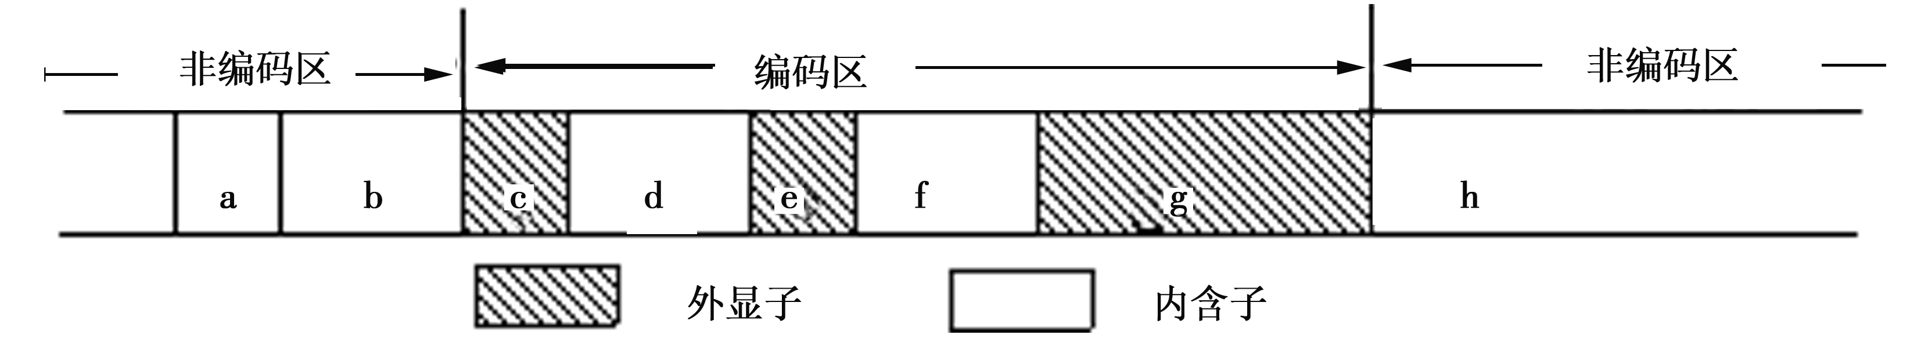
A．df c B．ceg a C．ceg b D．abdfh a
21、自然界中存在许多微生物，它们是自然界中不可缺少的生物。下列有关自然界中各种微生物的叙述正确的是（ ）
A．所有微生物在细胞结构上都无核膜包围的细胞核
B．只有附着在豆科植物根部的微生物才能进行生物固氮
C．所有微生物在生态系统中均属于分解者
D．维生素是某些微生物生长和发育所必需的生长因子
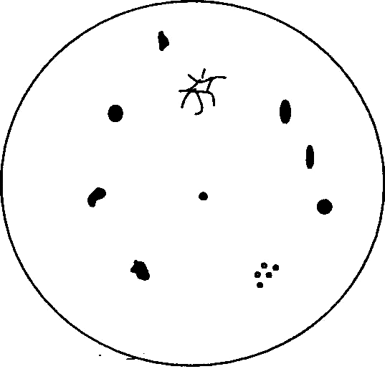
22、一定体积某菌液以100万倍稀释后，吸取0.1ml涂布于平板上（固体 基），24h恒温培养后，结果如右图所示。此实验的目的不可能用于的是（ ）
A．计数菌液的微生物活细胞数目
B．分离获得某种或某类微生物
C．观察微生物的运动
D．研究菌落的形态
23、下表是甲同学为培养植物离体组织、动物细胞和细菌而分别提供的三组培养基：
组别 | 培养基成分
a | 矿质元素、蔗糖、维生素、甘氨酸、水、琼脂
b | 葡萄糖、氨基酸、维生素、无机盐、血清、琼脂
c | 牛肉膏、蛋白胨、水、氯化钠、琼脂
乙同学认为这三组培养基都有缺陷，并在使用时做了如下修改：
①用a组培养基培养植物离体组织，必需添加有关激素；
②用b组培养基培养动物细胞，不要添加琼脂；
③用c组培养基检验硬币上是否有细菌，必需添加生长因子。
你认为乙同学的哪些修改完全必要（ ）
A．①② B．①③ C．②③ D．①②③
24、获得以下各种生物产品或生物个体的途径中，表达准确的是（ ）
A．制备单克隆抗体必须通过细胞融合
B．生产单细胞蛋白必须通过发酵工程
C．获得单倍体生物必须通过细胞工程
D．培育多倍体生物也可以通过基因工程
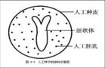
25、下面是关于植物组织培养及应用的示意图，关于此生物技术叙述合理的是（ ）
人工种皮
胚状体
人工胚乳
图b

图a
A．利用植物组织培养技术制造人工种子，应选用图a中的III
B．利用物理或化学的手段诱导IV阶段细胞发生基因突变，培育突变新品种的效果最好
C．通常人工种子中被包入的固氮菌在生态系统中属于消费者
D．人工种子中的胚状体与正常种子中的胚都是新个体的幼体，都只具有一个亲本的遗传物质
26、抗虫棉植株的变异来源及大面积推广种植所采用的技术手段分别是（ ）
①基因突变 ②基因重组 ③染色体变异
④基因工程 ⑤细胞工程 ⑥发酵工程
A、①④ B、②④ C、②⑤ D、③⑤
27、我国首例的绿色荧光蛋白“转基因”克隆猪试验成功，意味着我国在下列哪项技术已趋于成熟（ ）
A．细胞核移植 B．细胞融合
C．蛋白质工程 D．单克隆抗体
28、下列相关生物实践与其所依据的生物学原理或规律，不符合实际的是（ ）
A．基因诊断——DNA分子杂交原理
B．植物细胞的质壁分离——渗透作用原理
C．借助动物细胞培养技术获得干扰素、单克隆抗体、病毒疫苗——细胞全能性原理
D．害虫防治——种群数量的变化规律
二、非选择题（44分）
1、（9分）现有纯种紫色种皮和纯种白色种皮菜豆品系。证明菜豆这一性状是由核基因还是质基因控制的实验方案：
①杂交时，应选用的亲本组合是 、 。收获种子时，观察到种皮颜色是：前者为 色，后者为 色。因此实验结果（可以/不可以）得出相应的结论。原因是 。
②将上述杂交实验收获的种子分别种下去，预测结果并得出相应结论：无论 ，如果F₁代产生种子的种皮性状都只表现为紫色或白色的一种，则控制种皮颜色的基因是 。如果F₁代产生种子的种皮性状只与亲本组合中的 ，则控制种皮颜色的基因是 。
2、（8分）下表是某微生物培养液成分，请据表回答：
编号 | 成分 | 含量 | 编号 | 成分 | 含量
① | 粉状硫 | 10g | ② | (NH₄)₂SO₄ | 0.4g
③ | K₂HPO₄ | 4g | ④ | MgSO₄ | 9.25g
⑤ | FeSO₄ | 0.5g | ⑥ | CaCl₂ | 0.5g
⑦ | H₂O | 100mL
（1）此类培养基可培养的微生物类型是 。
（2）表中营养成分共 类，表中培养基若用于菌种的鉴定，应该增加的成分是 .
（3）若该培养基除去成分②加入（CH₂O），该培养基可用于培养 。
（4）若该培养基加入（CH₂O），则可培养霉菌，若霉菌中混杂有细菌，可在培养基中加入 将霉菌分离出来。霉菌与细菌在结构上的主要区别是 。
（5）表中各成分重量的确定的原则是 。
（6）若是动物细胞培养，则培养液中包括哪些成分？

3、（7分）利用微生物分解玉米淀粉生产糖浆，具有广阔的应用前景。但现在野生菌株对淀粉的转化效率低，某同学尝试对其进行改造，以获得高效菌株。
（1）实验步骤：
①配置 （固体、半固体、液体）培养基，该培养基的碳源应为 。
②将 接入已灭菌的培养基平板上。
③立即用适当剂量的紫外线照射，其目的是 。
④菌落形成后，加入碘液，观察菌落周围培养基的颜色变化和变化范围的大小。周围出现 现象的菌落即为初选菌落。经分离、纯化后即可达到实验目的。
（2）若已得到二株变异菌株Ⅰ和Ⅱ，其淀粉转化率较高。经测定菌株Ⅰ淀粉酶催化活性高，菌体Ⅱ的淀粉酶蛋白含量高。经进一步研究发现，突变发生在淀粉酶基因的编码区或非编码区，可推测出菌株Ⅰ的突变发生在 区，菌株Ⅱ的突变发生 区。
4、（5分）人类在预防与诊疗传染性疾病过程中，经常使用疫苗和抗体。已知某传染性疾病的病原体为RNA病毒，该病毒表面的A蛋白为主要抗原，且疾苗生产和抗体制备的流程之一如下图：

病毒
RNA
DNA
A基因
A基因表达载体
受体细胞
A蛋白
小鼠皮下
小鼠骨髓瘤细胞
效应B
淋巴细胞
X
抗A蛋白的单克隆抗体
提取
①
②
③

（1） 过程①需要加入起催化作用的物质名称
（2） 通过过程③所获得的X是 细胞。
（3） 对健康人进行该传染病免疫预防时，可选用图中
基因工程生产的 制备成的疫苗；
对该传染病疑似患者确诊时，可以从疑似患者体内
分离病毒，与已知病毒进行核酸（基因）序列比较；
或用图中的 进行特异性结合检测。
（4） 乙肝疫苗是将乙肝表面蛋白抗原基因在酵母菌中克隆和
表达得到的乙肝表面抗原，实际上是中空的病毒颗粒。
以下选项不正确的是
A．乙肝与艾滋病一样都属于获得性免疫缺陷病
B．乙肝疫苗无侵染细胞的能力，但可以作为抗原，一般需要低温保存
C．乙肝病毒内部的核酸储存着病毒的全部遗传信息，控制着病毒的一切性状
D．感染乙肝病毒后通常需要体液免疫和细胞免疫共同发挥作用
5、（15分）取一植物形态、大小、生长发育状况相同的四张叶片按下图进行实验，烧杯中的液体可以保证叶片所需的水与矿质元素的正常供应，气体的移动可以通过观察油滴的运动判断。（不考虑气体在水中的溶解与外界气压的变化和蒸腾作用的影响）
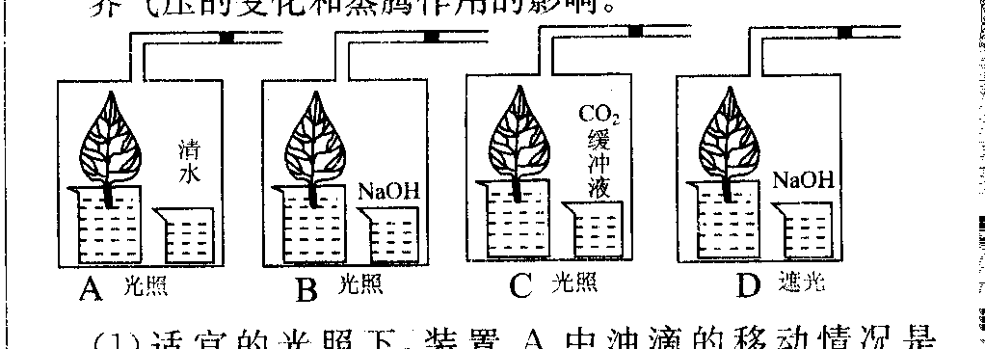

（1）适宜的光照下，装置A中油滴的移动情况是____________，原因是___________ _
_____________________________________________________
（2）适宜的光照下短时间内装置B中油滴的移动情况是____________，此时装置B中的净光合量____________零（填“大于”、“小于”或“等于”）。放置一段时间后，装置中的氧气消耗完，这时油滴的移动方向是__________，写出此时叶片进行的生理反应的方程式：_______________ ________。
（3）分析装置C中的油滴移动情况与光合作用和呼吸作用的关系：①当光合作用强度大于呼吸作用强度时，向 移动；②当光合作用强度小于或等于呼吸作用强度时，________。
（4）能否直接用B、D装置证明光合作用需要光，为什么？
_____________ _________ _
（5）能否直接用C、D装置证明光合作用需要二氧化碳，为什么？
_______________
如果用B、C装置证明光合作用需要二氧化碳，应该先将叶片作怎样的处理？______
（6）如果将C装置突然从光下移动到黑暗处，短时间内叶肉细胞中的ATP、NADPH、C₃、C₅的物质含量分别怎样变化？__________ _。要测定叶片细胞呼吸的强度最好选择装置__ __。

2010届高三年级第一次生物月考试卷答题卡
座 位 号

一、选择题
题号 | 1 | 2 | 3 | 4 | 5 | 6 | 7 | 8 | 9 | 10 | 11 | 12 | 13 | 14
答案
题号 | 15 | 16 | 17 | 18 | 19 | 20 | 21 | 22 | 23 | 24 | 25 | 26 | 27 | 28
答案
二、非选择题
1、（9分）①

②
2、（8分）（1）
（2） 类 （3）
（4） （5）
（6）
3、（7分）（1）① ②
③ ④
（2）
4、（5分）（1） （2）
（3） （4）
5、（15分）（1）____________
原因是___________ ______________________________________________________

（2）____________ _ _____ _________
_______________ ________
（3） ________。
（4）_______ ________ _
（5）________ _______
（6）__________ _ __ __

2010届高三年级第一次生物月考试卷答案
1—5：D B B A C 6—10：B D D C C 11—15：B B D D C
16—20：C D C A B 21—25：D C A B A 26—28：C A C
1、（9分）①♀紫×♂白 ♀白×♂紫 紫 白
不可以，种皮是母本植物的结构
②正交和反交 核基因 母本相同 质基因
2、（8分）（1）自养型微生物 （2）3 琼脂 （3）自生固氮微生物
（4）青霉素 有核膜包围的细胞核
（5）依据微生物的代谢对营养物质的需求确定
（6）水、葡萄糖、氨基酸、无机盐、维生素和动物血清
3、（7分）w.（1）①固体 玉米淀粉 ②野生菌株 ③对野生菌株进行诱变④浅色范围大
（2）编码 非编码
4、（5分）（1）逆转录酶（或反转录酶）（只写逆转录或反转录不得分）
（2）杂交瘤
（3）A蛋白 抗A蛋白的单克隆抗体
（4)A
5、（15分）（1）不移动（1分） 光合作用吸收的二氧化碳体积等于释放出的氧气体积，呼吸作用吸收的氧气体积等于释放出的二氧化碳的体积（1分）
（2）向左移动（1分） 小于（1分）不移动（1分）C₆H₁₂O₆2C₂H₅OH+2CO₂+能量（1分）
（3）①右（1分） ②不移动（1分）（因为CO₂缓冲液在CO₂浓度低时可以释放出CO₂，而在其浓度高时要被吸收，从而保证里面CO₂浓度的稳定）
（4）不能（1分）虽然满足单一变量原则，但都缺少二氧化碳，均不能进行光合作用（1分）
（5）不能（1分）不符合单一变量原则（1分） 饥饿处理 （1分）
（6）下降、下降、上升、下降（1分） D（1分）

